**МИНИСТЕРСТВО НАУКИ И ВЫСШЕГО ОБРАЗОВАНИЯ РОССИЙСКОЙ ФЕДЕРАЦИИ**  
**ФЕДЕРАЛЬНОЕ ГОСУДАРСТВЕННОЕ БЮДЖЕТНОЕ ОБРАЗОВАТЕЛЬНОЕ**   
 **УЧРЕЖДЕНИЕ ВЫСШЕГО ОБРАЗОВАНИЯ**  
**«МОСКОВСКИЙ АВИАЦИОННЫЙ ИНСТИТУТ**  
 **(национальный исследовательский университет)»**

Институт № 3 «Системы управления, информатика и электроэнергетика»

Кафедра 311 «Прикладные программные средства и математические методы»

**Отчёт**

**По лабораторной работе №10**

**Дисциплина: «Введение в профессиональную деятельность»**

Выполнил:

Сальников Тимофей

Подпись: **________________**





**ЗАДАНИЕ (вариант № 21)**

Программа должна быть разбита на несколько функций и обязательно содержать:

1. Функции формирования исходного файла;

2. Функции вывода результата работы программы;

3. Одну или более функций, реализующих вычислительную часть алгоритма. Основная

программа должна содержать только операторы вызова функций. Вспомогательные файлы

использовать нельзя! В задании предполагается, что нумерация элементов файла начинается с 1.  
Дан файл f, компоненты которого являются действительными числами. Найти:

Сумму модулей компонент файла f. Записать эту сумму перед компонентом с

номером N.

**РЕШЕНИЕ**

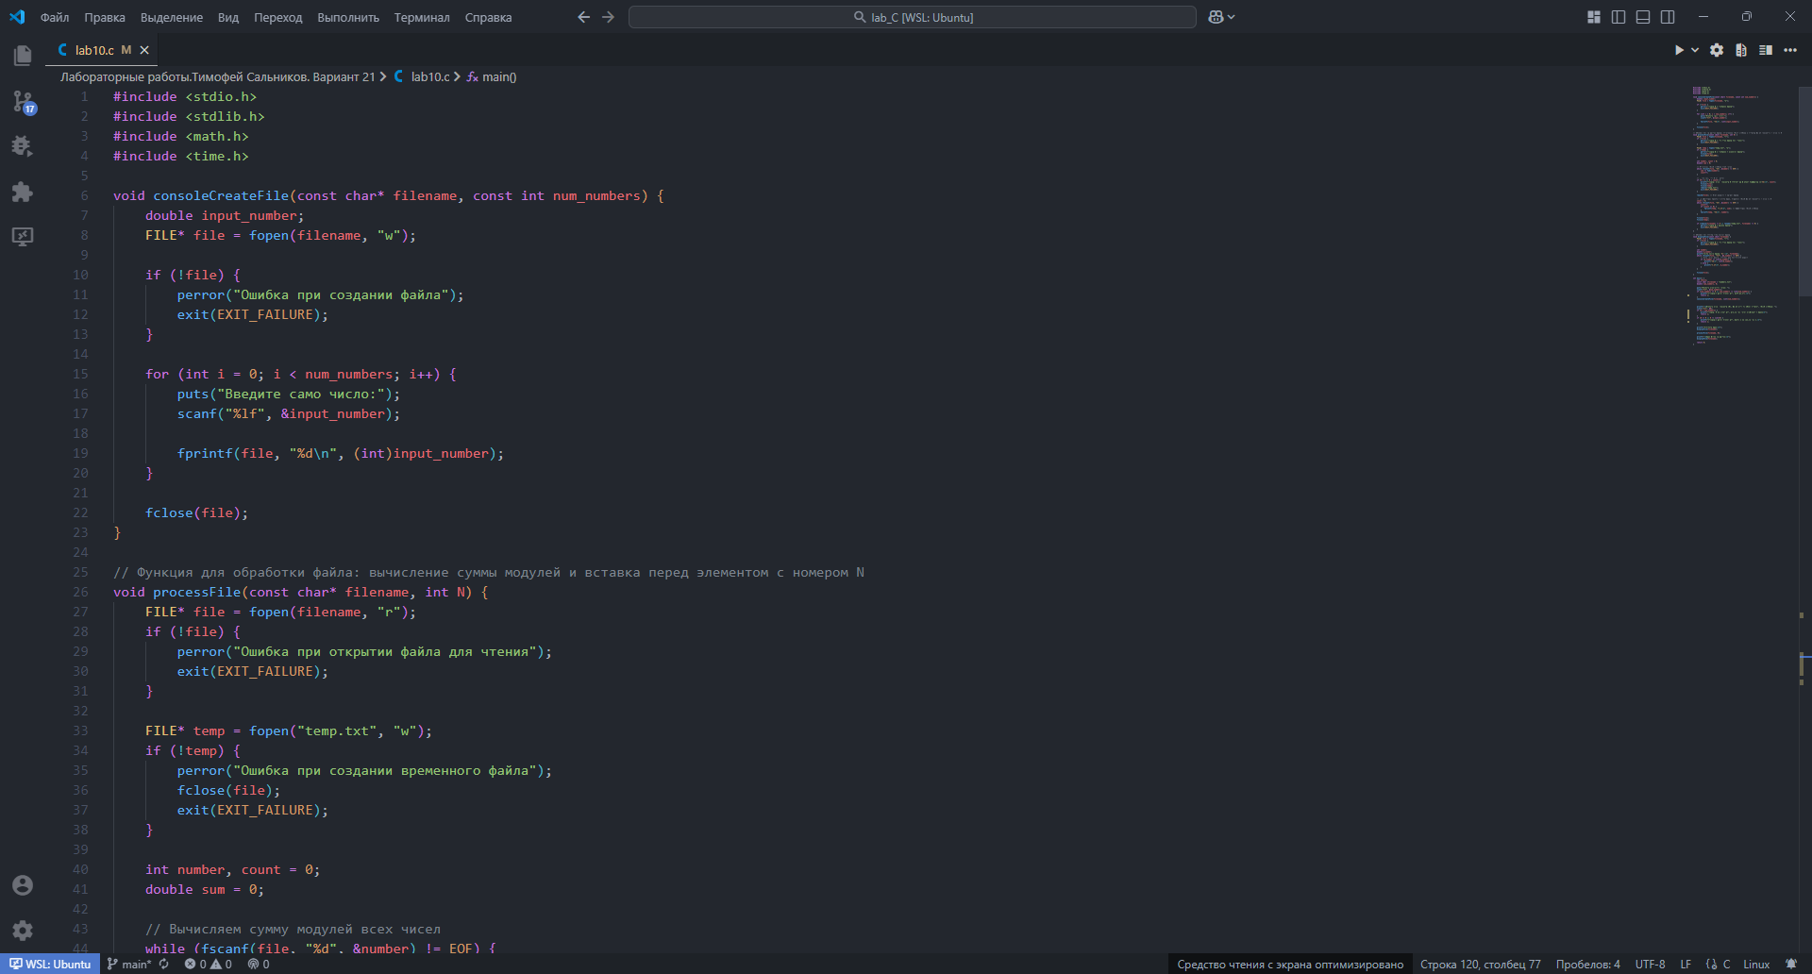

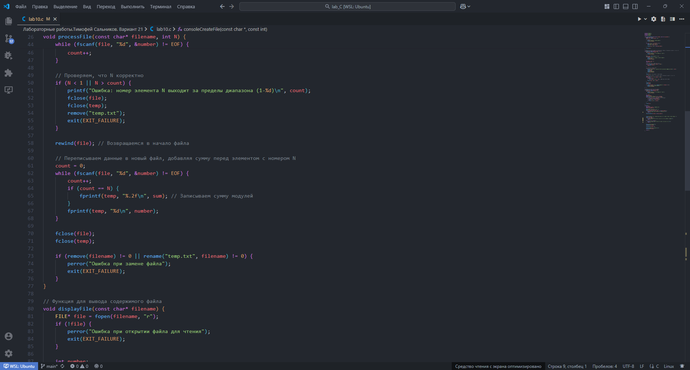

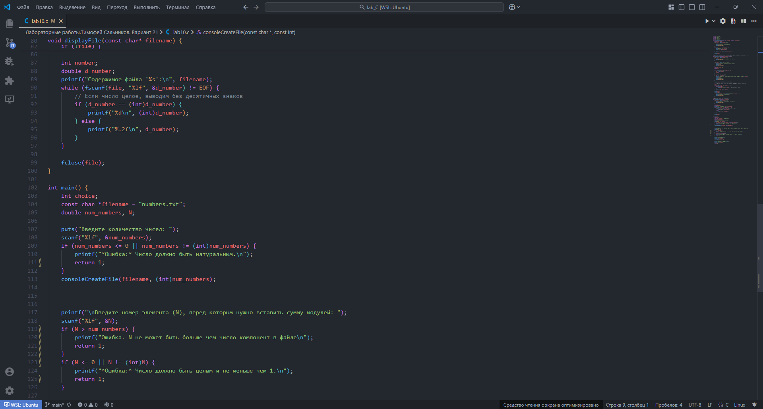

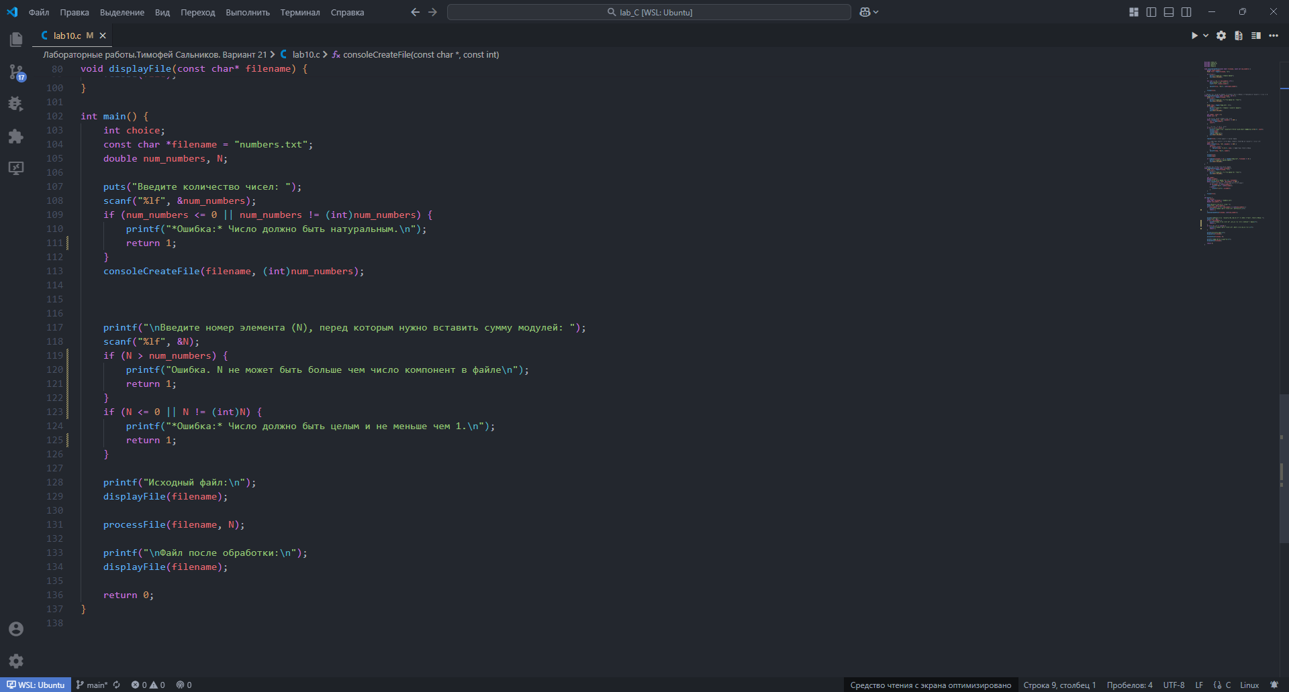

**ТЕСТЫ**

**Тест № 1**

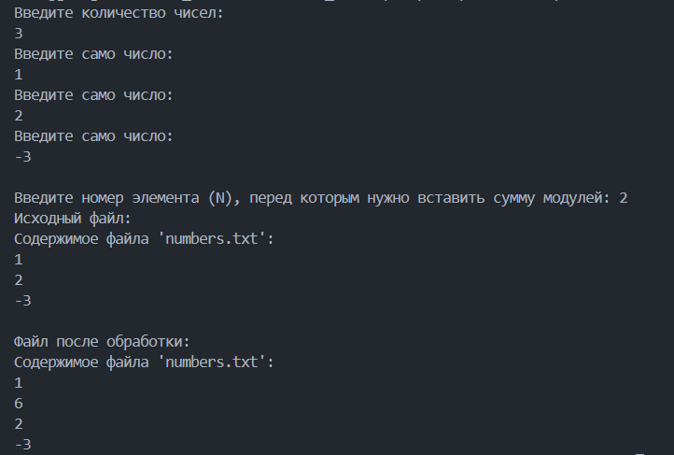

**Сам файл**

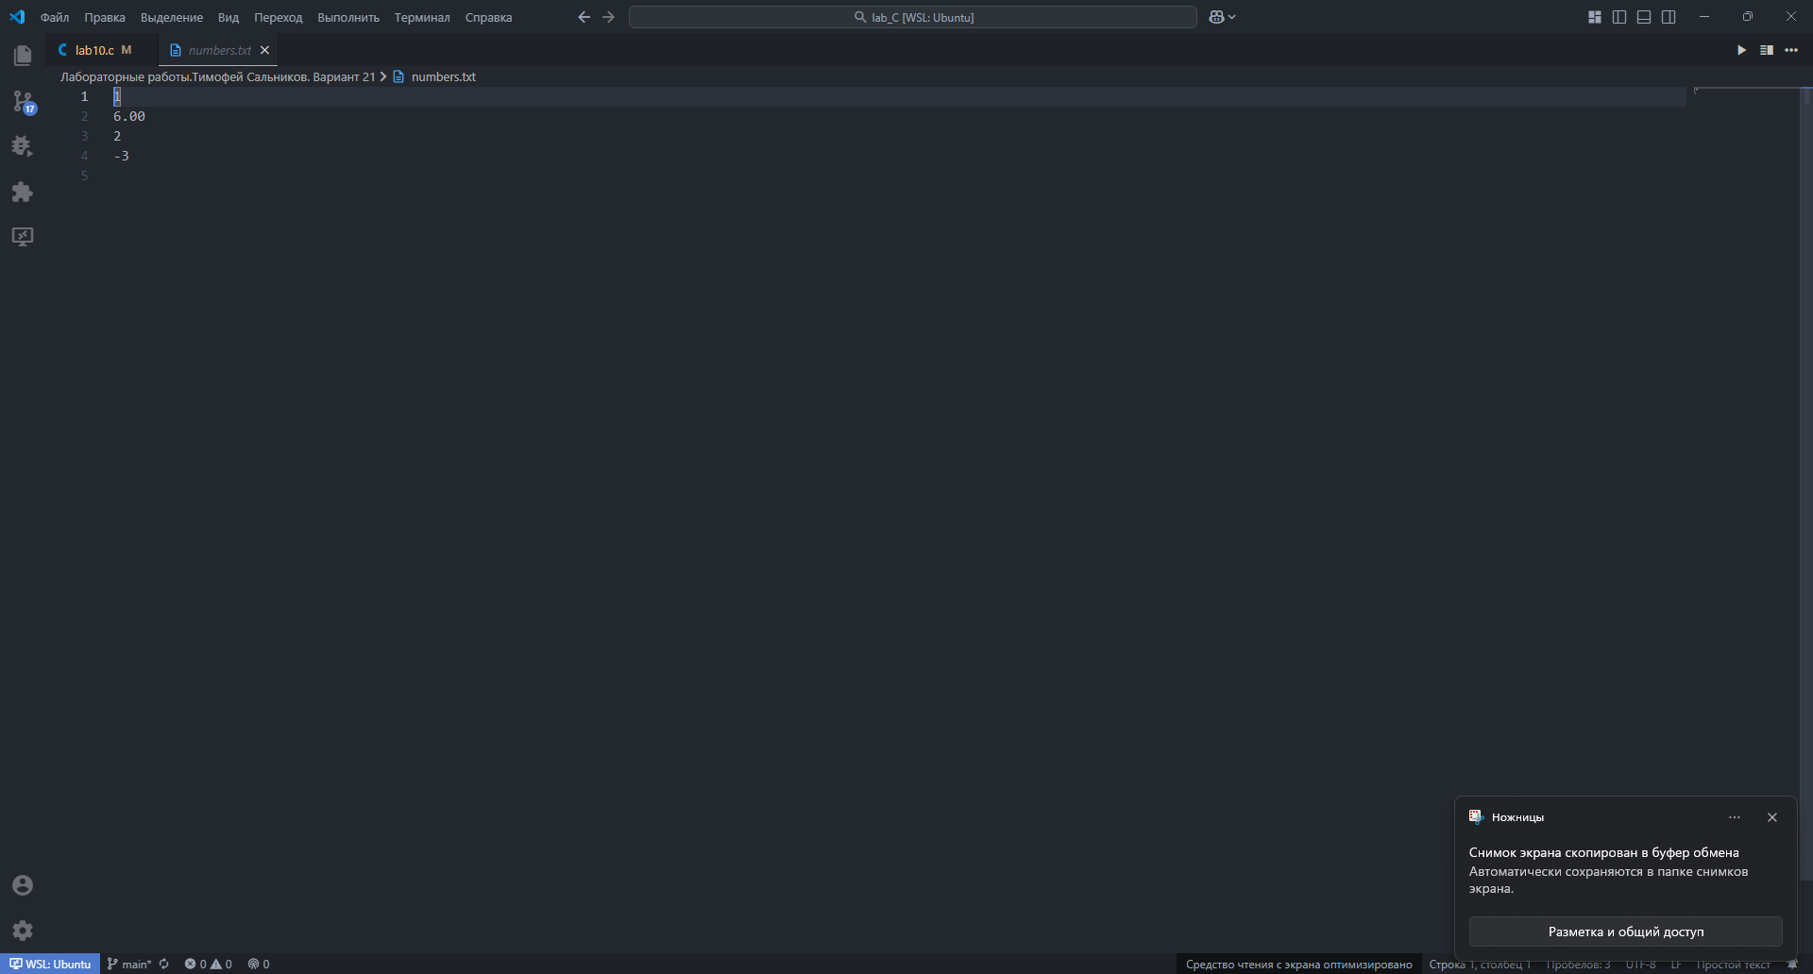

**В данном тесте программе, приведен пример стандартной работы программы.**

**Тест № 2**

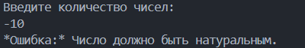

**Ввод некорректного количества чисел. Сам файл в данном случае не создается.**

**Тест № 3**

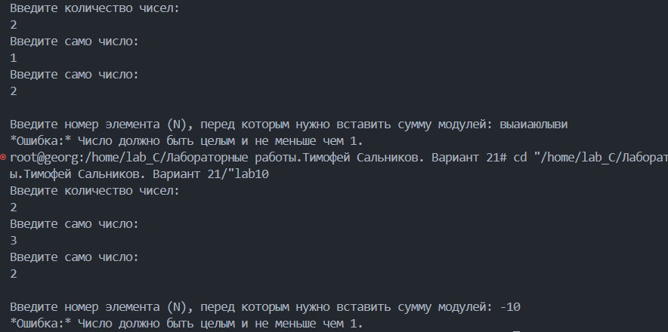

**Ввод некорректного числа N (номера компонента файла). Сам файл в данном случае не создается.**

**Тест № 4**

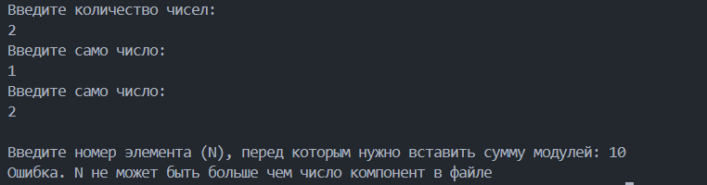

**Ввод числа N (номера компонента файла) большего чем компонент в файле. Сам файл в данном случае не создается.**